1)Обследование объекта компьютерной фирмы позволяет выявить необходимость создания автоматизированной системы (АС) для оптимизации работы и повышения эффективности бизнес-процессов.

При проведении обследования объекта мы анализируем текущие процессы и их эффективность, выявляем возможные проблемы и барьеры для развития компании. На основании этих данных мы можем обосновать необходимость создания АС, которая поможет автоматизировать рутинные задачи, упростить взаимодействие между сотрудниками и увеличить производительность труда.

Создание автоматизированной системы позволит оптимизировать управление информацией, повысить скорость выполнения задач, уменьшить количество ошибок и улучшить качество обслуживания клиентов. Кроме того, АС позволит расширить возможности компании и повысить ее конкурентоспособность на рынке.

Таким образом, наше обследование объекта компьютерной фирмы позволяет обосновать необходимость создания автоматизированной системы для оптимизации работы и достижения новых высот в развитии бизнеса. Создание АС станет ключевым шагом к улучшению процессов и увеличению эффективности компании на рынке.

2) Пользователь данной АС хочет получить удобный инструмент с понятным интерфейсом, со стабильной работой и не требующий от него особой квалификации для его использования.

В его состав должен входить следующий набор функций:

1.Для выполнения работы:

1)Общая информация о компьютере: модель, серийный номер, год выпуска.

2)Описание проблемы или неисправности компьютера.

3)Желаемые сроки решения проблемы.

4)Личные контактные данные для связи.

5)Предпочтительный способ обратной связи (телефон, электронная почта).

6)Любая другая дополнительная информация, которая может помочь специалистам сервисного центра быстрее и качественнее выполнить работу.

2. Для склада:

1)Номер заказа.

2)Имя мастера, выполнившего работу

3)Время заказа.

4)Складской номер.

3)Возьмем за пример готовое решение [REMDESK](https://remdesk.ru/):

Программа специализируется на управлении сервисными центрами, а именно:

— организация работы сервиса или мастерской;

— организация работы сотрудников;

— наведение порядка в документах и заявках на ремонт,

— предоставление информации о работе сервиса в реальном времени;

— статистика по заявкам, расходам, авансам, заработным платам и многое другое. Оплата пользования сервисом зависит от количества мастеров сервиса.

Его преимущества:

— данный сервис как раз специализируется на мастерских по ремонту различной техники, поэтому удобно реализована работа с заказами, контроль работы мастеров с заказами на всех этапах;

— возможность создать раздельные кассы для сервисов/филиалов;

— контроль расходов и доходов, финансовая статистика сотрудников.

Недостатки:

— стоимость тарифа зависит от количества сотрудников

— нет мобильного приложения;  
— слишком громоздкий для маленького сервисного центра.

На его примере можно выделить необходимые функции, убрать лишние или сделать их вариативными и избавится от недостатков.

Целью создания данной АС является облегчение и удобство в работе сервисного центра, как для сотрудника на всех этапах работы, так и для клиента в плане получения качественного обслуживания.

Бизнес модель деятельности:

Модели AS-IS:

IDEF0 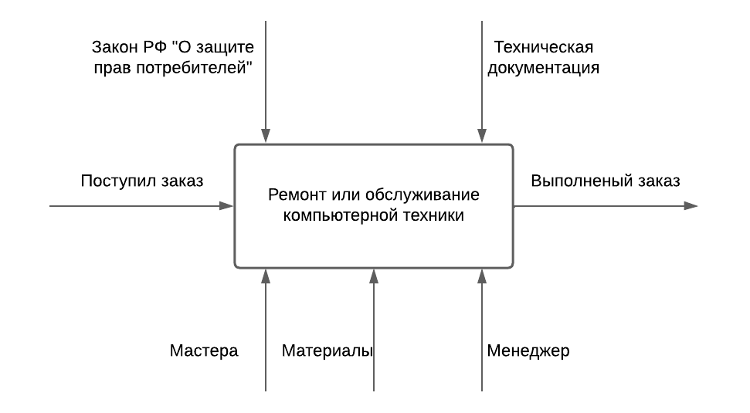

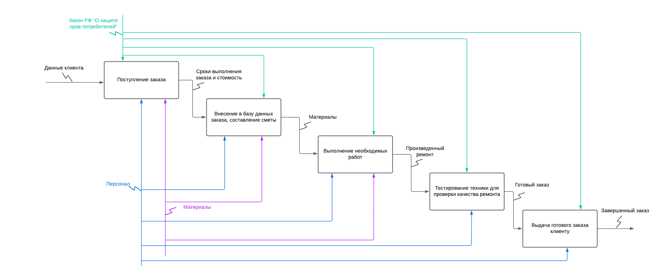

IDEF3

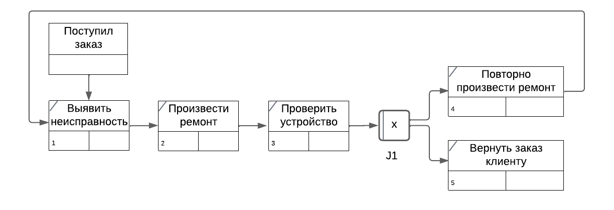

DFD

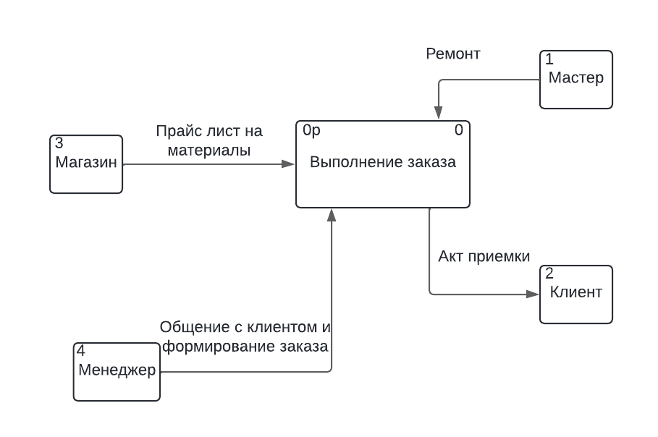

Модели TO-BE:

IDEF0

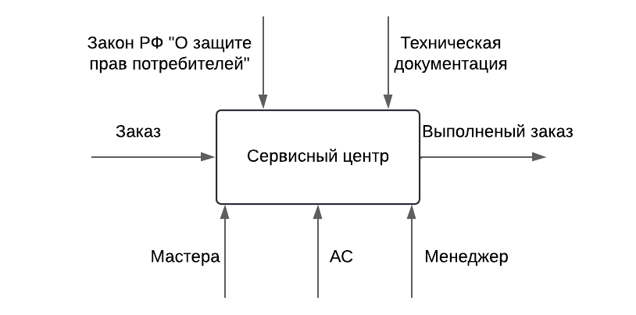

IDEF3

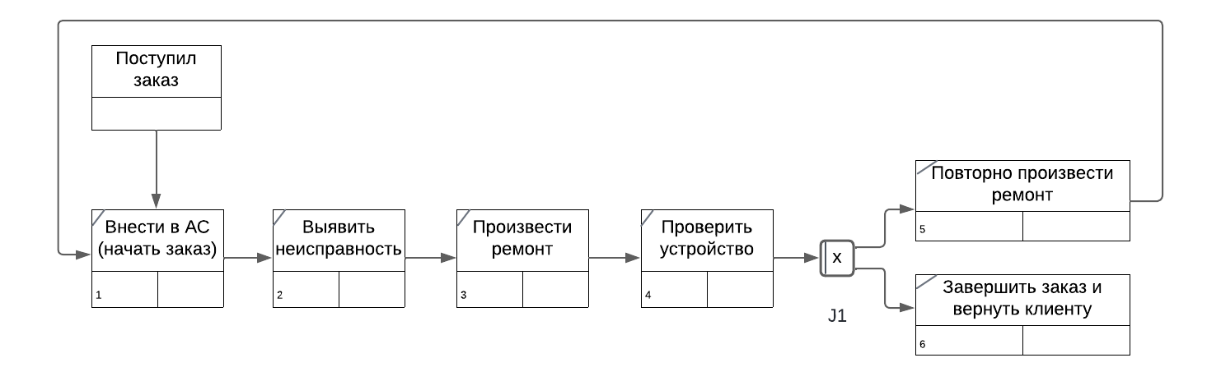

DFD

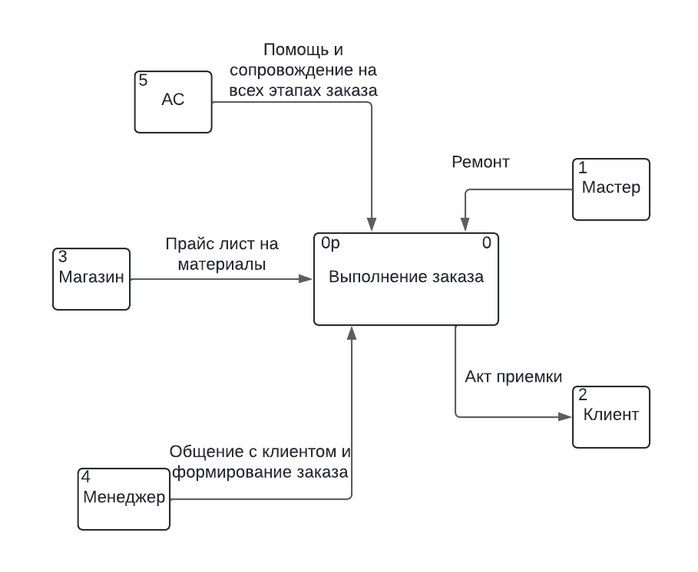

Функции и задачи данной АС:

